**พาราเซตามอล (Paracetamol)**

มีชื่อสามัญอีกชื่อหนึ่ง คือ

อะเซตามิโนเฟน (Acetaminophen)

เป็นยาที่มีข้อบ่งใช้เพื่อบรรเทาอาการปวด ลดไข้

มีทั้งรูปแบบยาเม็ดและยาน้ำ

ใช้กันอย่างแพร่หลาย รู้จักกันในชื่อการค้าต่างๆ

มีทั้งรูปแบบยาเดี่ยวๆ

หรือ ผสมอยู่ในยาแก้หวัดหลายๆ ยี่ห้อ

หรือ ผสมรวมกับยาคลายกล้ามเนื้อ/

แก้ปวดเมื่อยกล้ามเนื้อ

**สาเหตุของการเกิดความเป็นพิษต่อตับขั้นรุนแรงในผู้ป่วยที่รับประทานยาพาราเซตามอล ดังนี้**

-การรับประทานยาพาราเซตามอลในขนาดมากกว่าขนาดที่แนะนำ

-ปัจจัยที่ทำให้เกิดความไวต่อการเป็นพิษต่อตับเฉพาะบุคคลเช่น ในผู้ป่วยที่ดื่มสุราเรื้อรัง แม้จะรับประทาน

ยาพาราเซตามอล ไม่เกินจากขนาดที่แนะนำ แต่ก็ยังมีความเสี่ยงในการเกิดความเป็นพิษต่อตับได้ ทั้งนี้อาจเนื่องจากผู้ป่วยเหล่านี้มีการกำจัดสารพิษ (toxic metabolite) ออกจากร่างกายได้ช้า

-ระยะเวลาของการเกิดความเป็นพิษต่อตับทำนายได้ไม่แน่นอนเนื่องจากระยะเวลาของอาการแสดงความเป็น

พิษต่อตับอาจใช้เวลาหลายวัน รวมถึงอาการแสดงบ่งชี้ไม่แน่นอน ผู้ป่วยอาจมีอาการคล้ายกับการเป็นไข้ ซึ่งหากผู้ป่วยเกิดอาการดังกล่าวแต่ไม่ทราบสาเหตุก็อาจมีการรับประทานยาพาราเซตามอล ต่อไปได้

🞇🞇🞇**ปวดหัว**

**ปวดท้อง**

**ปวดขา ปวดแขน**

**ปวดฟัน**

**🟍🟍🟍🟍🟍🟍🟍🟍🟍🟍🟍🟍**

**อาการปวดเหล่านี้เกิดได้กับทุกคน**

**บางครั้งเป็นเพียงอาการรบกวนให้เรา**

**รู้สึกอึดอัด ไม่สบาย คนส่วนใหญ่**

**จึงนิยมหายามารับประทานแก้ปวด**

**ยาที่มักได้รับการนึกถึงเป็นประจำ**

**คือ ยา “พาราเซตามอล”**

**แต่ยาแก้ปวดชนิดนี้ ไม่ได้เป็น**

**เพียงยาแก้ปวดธรรมดา**

**เพราะหากใช้ไม่ถูกต้อง**

**ก็อาจเป็นอันตรายได้เช่นกัน**

-ผลิตภัณฑ์ยาที่มีส่วนประกอบของ พาราเซตามอลมีหลายข้อบ่งใช้ รวมถึงขนาดยาพาราเซตามอล ที่มีความหลากหลายเช่นพาราเซตามอล ในรูปที่เป็นยาเดี่ยวในการบรรเทาอาการปวดศีรษะ หรืออยู่ในรูปยาสูตรผสมกับยาอื่นเพื่อบรรเทาอาการหวัด รวมถึงยาที่ใช้ในการบรรเทาอาการปวดอื่นๆ

-ผู้บริโภคไม่ทราบว่าการใช้ พาราเซตามอลเกินขนาดจะ

เป็นสาเหตุที่นำไปสู่การเกิดความเป็นพิษต่อตับ

-ยาน้ำ พาราเซตามอลสำหรับเด็กมีหลายความเข้มข้นโดยความเข้มข้นที่ให้ในเด็กทารกมักจะสูงกว่าในเด็กโต เนื่องจากต้องการการให้ยาในปริมาณที่น้อย และทำให้เกิดความผิดพลาดได้หากนำยาที่ความเข้มข้นสูงดังกล่าวมาใช้ในเด็กโต โดยที่ไม่ได้นำมาคำนวณปริมาณยาใหม่ตามน้ำหนักตัวของเด็ก จึงทำให้เด็กอาจได้รับยาเกินขนาดได้

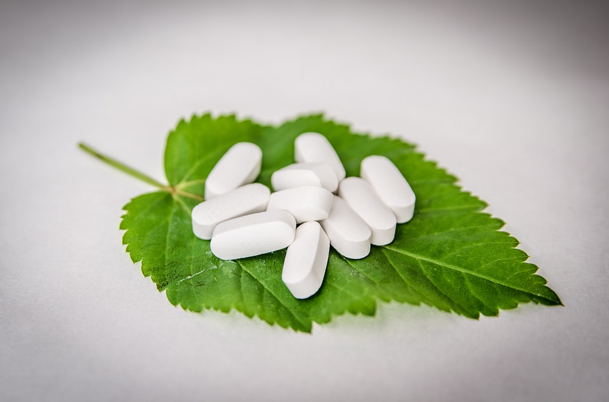

🖝หลีกเลี่ยงการใช้ยาพาราเซตามอลซ้ำซ้อนจนได้รับปริมาณเกินกำหนด

🖝พึงระวังโดยอ่านฉลากยาทุกชนิด ทุกครั้งที่จำเป็นต้องกินยา โดยเฉพาะอย่างยิ่งยาสูตรผสมแก้หวัดยาสูตรผสมแก้ปวดเมื่อยกล้ามเนื้อ

🖝ควรซื้อจากร้านขายยาที่มีเภสัชกรให้คำแนะนำหรือซื้อจาก “ร้านยาคุณภาพ”

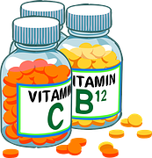

**หลัก 3 ประการ**เพื่อให้ปลอดภัย

จากการกินยาพาราเซตามอล

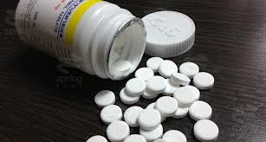

กินในปริมาณที่เหมาะสม ปริมาณ

🖝 กินในปริมาณที่เหมาะสม ปริมาณการใช้ยาพาราเซตามอลที่เหมาะสมสำหรับผู้ใหญ่ คือไม่เกิน 1,000 มิลลิกรัมต่อครั้งและไม่เกิน 4,000 มิลลิกรัมต่อวัน ยาพาราเซตามอลชนิดเม็ดที่มีขายในท้องตลาดส่วนใหญ่มีขนาด 500 มิลลิกรัมต่อเม็ด ดังนั้นผู้ใหญ่จึงไม่ควรกินพาราเซตามอลเกินกว่าครั้งละ 2 เม็ด และไม่เกิน 8 เม็ดต่อวัน กรณีการใช้พาราเซตามอลในเด็ก ต้องคำนวณขนาดยาให้พอเหมาะกับน้ำหนักตัวของเด็กเสมอ โดยใช้ยาครั้งละไม่เกิน 10-15 มิลลิกรัมต่อน้ำหนักตัว 1 กิโลกรัม (ควรใช้ยาค่อนไปทาง 10 มิลลิกรัม ต่อกิโลกรัม มากกว่าค่อนไปทาง 15 มิลลิกรัมต่อกิโลกรัม)

🖝 กินติดต่อกันในระยะเวลาที่เหมาะสม ผู้ใหญ่ห้ามรับประทานติดต่อกันเกิน 5-10 วัน เด็กห้ามรับประทานติดต่อกันเกิน 3-5 วัน แต่หากใช้แล้วอาการไม่ดีขึ้น ควรรีบปรึกษาแพทย์เพื่อความปลอดภัยในการรักษาอย่างถูกต้องที่ต้นเหตุต่อไป



**ยาแก้ปวด**

**ยาธรรมดา**

**ที่ไม่ธรรมดา**

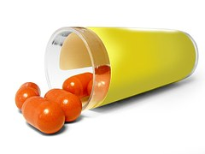

**องค์การบริหารส่วนตำบลหนองบัว**

**อำเภอรัษฎา จังหวัดตรัง**

**ประจำเดือน กุมภาพันธ์ 2560**

**สำนักงานปลัดฯ**

**องค์การบริหารส่วนตำบลหนองบัว**

**โทร. 075-290948**